1869, Russie. Assoupi sur sa table de travail, le chimiste Dmitri Mendeleïev se redresse brusquement. Il vient de faire le plus étrange des rêves : carbone, hydrogène, oxygène… se bousculaient dans une élégante chorégraphie.
Rien d’étonnant lorsqu’on sait que, depuis des mois, Dmitri se consacre à un travail colossal : celui de classer tous les éléments chimiques connus à ce jour. Mais attention, pas n'importe comment !
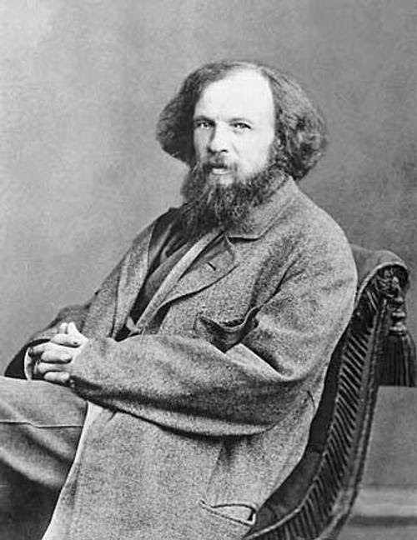

Il a remarqué quelque chose d'étrange. Lorsque l’on range les éléments chimiques par masse atomique croissante (donc par leur poids), on s’aperçoit que certains d’entre eux ont des propriétés similaires.
Par exemple, le lithium (masse atomique= u = 7), le sodium (u = 23) et le potassium (u = 40) sont trois métaux qui réagissent très fortement au contact de l'eau.
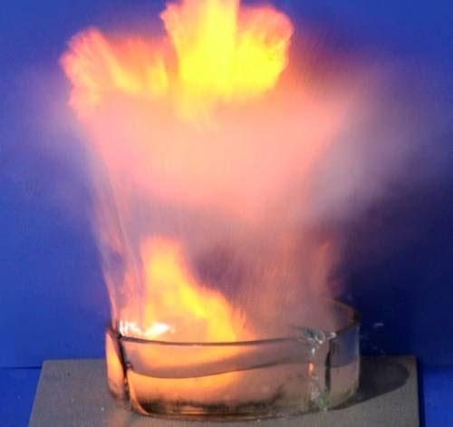

Réaction chimique du sodium (Na) dans de l'eau, photo : Tony Mach

Or il s’avère que les propriétés chimiques des éléments se répètent périodiquement. Alors, pourquoi ne pas tenter de les classer de façon à voir cet aspect périodique ? Dmitri se lance, mais rien ne semble fonctionner…
Jusqu'à ce fameux rêve ! Là, il voit ses chers éléments se ranger bien gentiment dans… un tableau.
Les éléments sont notés de haut en bas par poids croissant, et chaque ligne correspond à une "famille", c’est-à-dire aux éléments ayant les mêmes propriétés.
Simple et efficace. Dmitri s'empresse de tester cette idée. Et ça marche !

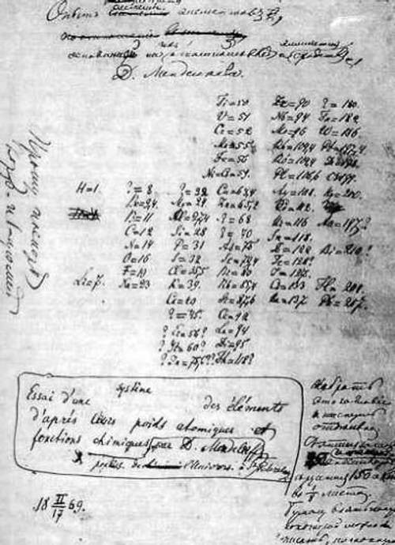
Premières recherches manuscrites de tableau par Dmitri Mendeleïev, 17 février 1869
Voir en grand

Tellement bien qu’il parvient à prédire l'existence d'éléments chimiques encore inconnus (masse atomique, propriétés physico-chimiques, etc.). Pour ces derniers, il laisse des trous dans son tableau.
Et le temps lui donnera raison ! Au cours du siècle suivant, les scientifiques découvriront de nouveaux éléments chimiques qui viendront compléter petit à petit l’ensemble des trous laissés par Mendeleïev.
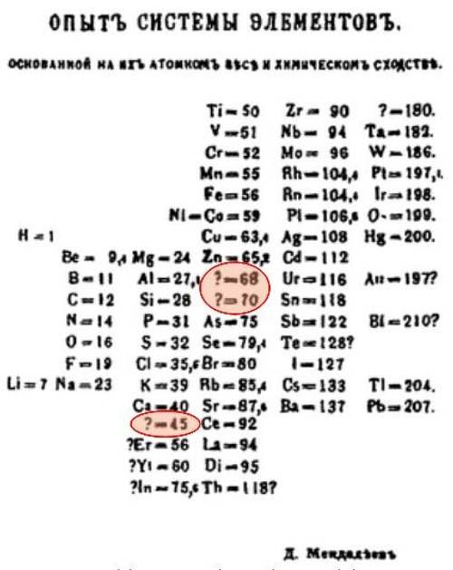
Tableau périodique de Mendeleïev, publié en 1870
Voir en grand

Depuis, le "tableau périodique des éléments chimiques" a acquis ses lettres de noblesse.
Désormais présenté à l'horizontale, il est sur la table de chevet de tous les chimistes. Pour inspirer de nouveaux rêves, peut-être ?

L’année 2019 a été proclamée par l’UNESCO « Année internationale du tableau périodique des éléments chimiques », pour marquer notamment le 150e anniversaire de la publication de son premier tableau périodique par le chimiste russe Dmitri Mendeleïev, dont on reconnaît le portrait ci-dessus. Et 2019 est aussi le 230 e anniversaire du Traité élémentaire de chimie, dans lequel Lavoisier établissait la notion même d’élément chimique. Cette conférence est donc l’occasion de rappeler à grands traits l’histoire de la chimie.

